1. запустить контейнер с БД, отличной от mariaDB, используя инструкции на сайте: <https://hub.docker.com/>

2) добавить в контейнер hostname такой же, как hostname системы через переменную

sudo docker run --name test-mysql -e MYSQL_ROOT_PASSWORD=123 -d mysql:debian

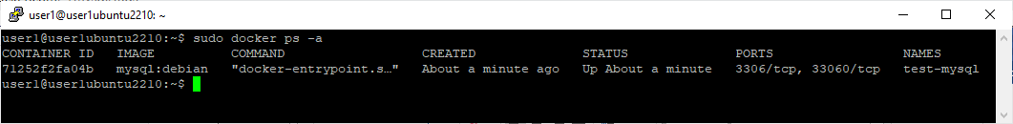

Вход в MySql

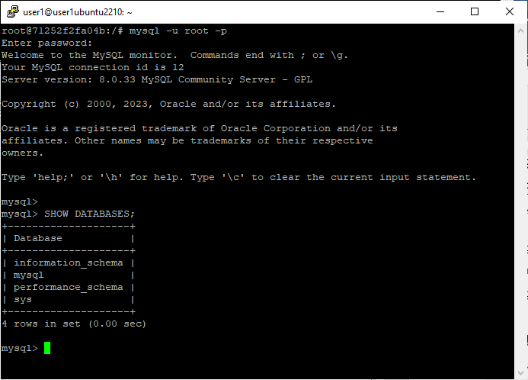

3) заполнить БД данными через консоль

Создана новая база GB и заполнена (скрипт с прошлых курсов) во вложении;

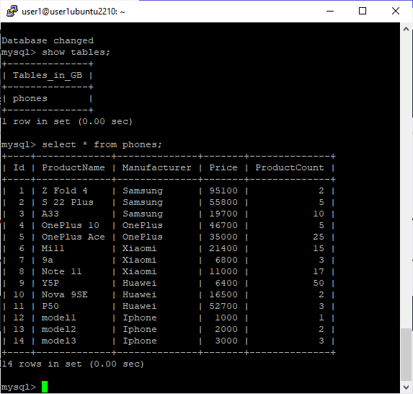

4) запустить phpmyadmin (в контейнере) и через веб проверить, что все введенные данные доступны

Ставим phpadmin

sudo docker run --name testPHP -d --link test-mysql:db -p 8081:80 phpmyadmin/phpmyadmin

Проверяем

